INFORME DE SUPERVISIÓN N.º 1

DATOS DEL CONTRATO SUPERVISADO
CONTRATO | 2025CPS109
CONTRATISTA | LUIS FERNANDO BUELVAS MARULANDA
NÚMERO DE IDENTIFICACIÓN | C.C. 1.007.755.792
PLAZO | 01 de mayo al 30 de junio 2025
VALOR | $ 10.000.000
SUPERVISOR | SUBDIRECTOR CIENTIFICO O QUINE HAGA SUS VECES
ESTADO ACTUAL DEL CONTRATO | EN EJECUCIÓN
CONSIDERACIÓN PREVIA | Que, de conformidad con la normatividad vigente, le corresponde al supervisor del contrato realizar las funciones de verificación del objeto del contrato y en consecuencia hacer las respectivas actas de interventoría o supervisión según sea el caso.
CERTIFICADO DE DISPONIBILIDAD PRESUPUESTAL | CPD 671
PERIODO DE SUPERVISIÓN | 01 al 30 de mayo de 2025

MODIFICACIONES AL CONTRATO
CESIÓN | NO APLICA
OTRO SÍ (VALOR) | NO APLICA
PRÓRROGAS – SUSPENSIONES - REINICIOS | NO APLICA
OBSERVACIONES | NO APLICA

ESTADO DE CUMPLIMIENTO DEL OBJETO Y OBLIGACIONES CONTRACTUALES
Con base en los informes de avance aportados por el contratista y la verificación del objeto y obligaciones contractuales, se establece el siguiente estado de cumplimiento:

- Condujo los vehículos de la E.S.E. a velocidades reglamentarias y con las mejores prácticas de seguridad, teniendo en cuenta las normas de tránsito aplicable y vigentes.
- Mantuvo el vehículo limpio, desinfectado y tanque de combustible lleno listo para su funcionamiento.
- Hizo revisiones previas del vehículo antes de cada salida de acuerdo a formato establecido, que permita transportar con seguridad al personal que lo utiliza.
- En el evento de observar algún tipo de anomalía o desperfecto mecánico informó oportunamente a la subdirección administrativa y financiera.
- Utilizó el vehículo única y exclusivamente para las actividades propias de la Entidad.
- Utilizó el vehículo única y exclusivamente para las actividades propias del personal de la Entidad o cualquier otro elemento que sea factible (insumos y equipos que requiera la E.S.E.)
- Previo a cualquier salida, solicitó autorización del funcionario competente.
- Llevó registro del kilometraje del vehículo, haciendo una relación del recorrido del vehículo con el registro de la hora de salida y de llegada.
- Hizo una revisión previa del vehículo, que permitiera transportar con seguridad al personal que lo utiliza.
- Informó oportunamente a la subdirección administrativa cualquier situación anormal que se presente en el normal funcionamiento del vehículo
- Brindó apoyo técnico con los vehículos de la E.S.E. Hospital El Carmen para hacer reparaciones menores en el sistema de frenos de los vehículos, sistemas de suspensiones, sistema eléctrico, fallas menores de motor, y estuvo pendiente de estos daños, ya sea reparándolos o llevando al taller especializado para corregir las situaciones anormales que se presentasen en los vehículos y que impidiesen su normal funcionamiento.

OBLIGACIONES PENDIENTES | NO APLICA.

FORMULACIÓN DE REQUERIMIENTO
NO APLICA
SEGUIMIENTO A REQUERIMIENTOS PREVIOS
NO APLICA

CONCEPTO DE SUPERVISIÓN
De acuerdo a lo analizado en el (los) informe(s) presentado(s) por la contratista LUIS FERNANDO BUELVAS MARULANDA, identificada con Cédula de Ciudadanía 1.007.755.792, se determina que el contrato se está cumpliendo en su totalidad con respecto a su avance esperado y que las actividades se cumplieron de forma satisfactoria.

EJECUCIÓN DEL PRESUPUESTO
Valor del contrato | Valor del avance | Valor por ejecutar | Porcentaje de cumplimiento
$ 10’000.000 | $ 3.825.902 | $ 6.174.098 | 38 %

CERTIFICACIÓN DE SUPERVISIÓN PARA EL PAGO
Analizados los soportes entregados por el Contratista, y tras verificar la cuenta de cobro, el informe de actividades y el avance del contrato, se autoriza el desembolso al contratista por el valor correspondiente a los viajes efectuados entre el 01 y el 27 de mayo de 2025, conforme al siguiente detalle:

CUENTA DE COBRO N° | 1
VALOR FACTURADO | $ 3.825.902
VALOR GLOSADO | $ 0
VALOR AVALADO | $ 3.825.902

Para constancia, se suscribe el presente documento por las partes en el municipio de Amalfi – Antioquia, a los 27 días del mes de mayo del año 2025.

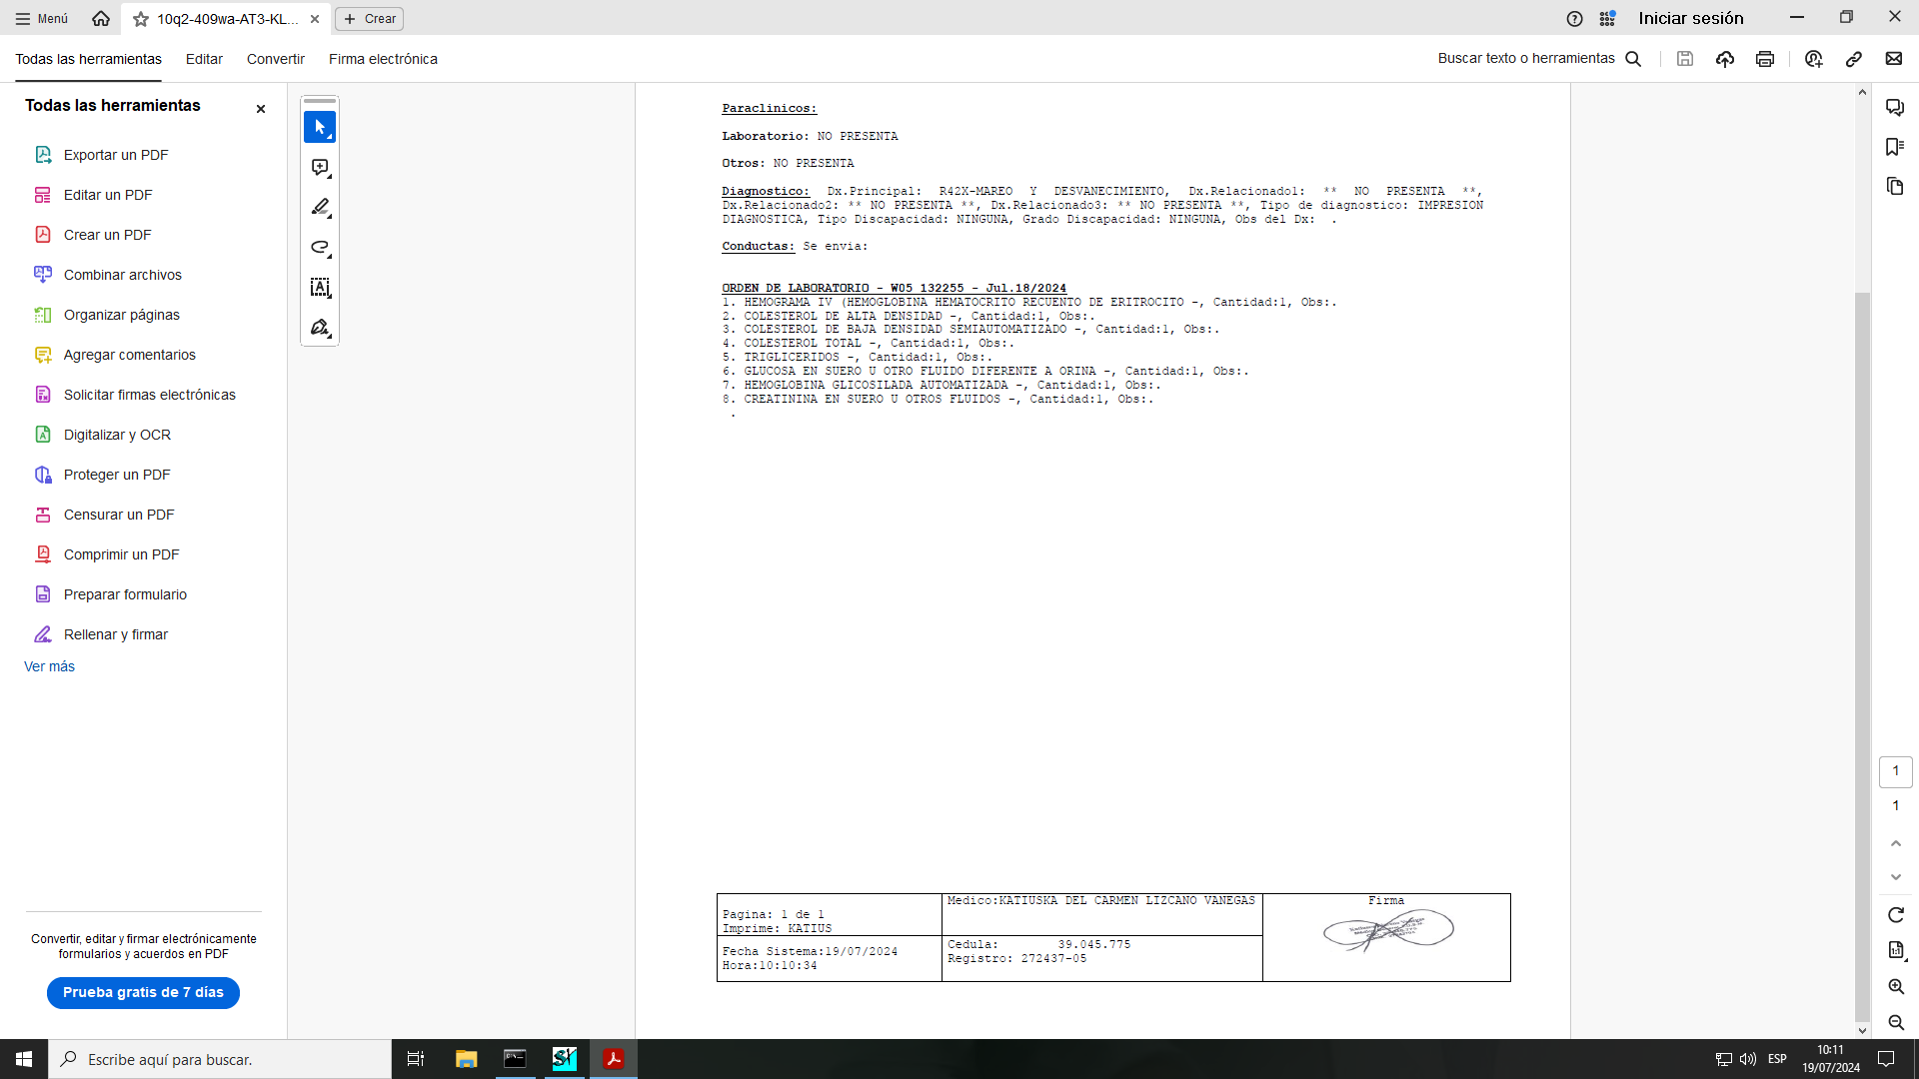

_______________________________
KATIUSCA LIZCANO VANEGAS
Médico F.U.S.M
Supervisor del Contrato

Copia: Contratista

INFORME DE SUPERVISIÓN N.º 2

DATOS DEL CONTRATO SUPERVISADO
CONTRATO | 2025CPS109
CONTRATISTA | LUIS FERNANDO BUELVAS MARULANDA
NÚMERO DE IDENTIFICACIÓN | C.C. 1.007.755.792
PLAZO | 01 de mayo al 30 de junio 2025
VALOR | $ 10.000.000
SUPERVISOR | SUBDIRECTOR CIENTIFICO O QUINE HAGA SUS VECES
ESTADO ACTUAL DEL CONTRATO | EN EJECUCIÓN
CONSIDERACIÓN PREVIA | Que, de conformidad con la normatividad vigente, le corresponde al supervisor del contrato realizar las funciones de verificación del objeto del contrato y en consecuencia hacer las respectivas actas de interventoría o supervisión según sea el caso.
CERTIFICADO DE DISPONIBILIDAD PRESUPUESTAL | CPD 671
PERIODO DE SUPERVISIÓN | 26 de mayo al 30 de junio de 2025

MODIFICACIONES AL CONTRATO
CESIÓN | NO APLICA
OTRO SÍ (VALOR) | NO APLICA
PRÓRROGAS – SUSPENSIONES - REINICIOS | NO APLICA
OBSERVACIONES | NO APLICA

ESTADO DE CUMPLIMIENTO DEL OBJETO Y OBLIGACIONES CONTRACTUALES
Con base en los informes de avance aportados por el contratista y la verificación del objeto y obligaciones contractuales, se establece el siguiente estado de cumplimiento:

- Condujo los vehículos de la E.S.E. a velocidades reglamentarias y con las mejores prácticas de seguridad, teniendo en cuenta las normas de tránsito aplicable y vigentes.
- Mantuvo el vehículo limpio, desinfectado y tanque de combustible lleno listo para su funcionamiento.
- Hizo revisiones previas del vehículo antes de cada salida de acuerdo a formato establecido, que permita transportar con seguridad al personal que lo utiliza.
- En el evento de observar algún tipo de anomalía o desperfecto mecánico informó oportunamente a la subdirección administrativa y financiera.
- Utilizó el vehículo única y exclusivamente para las actividades propias de la Entidad.
- Utilizó el vehículo única y exclusivamente para las actividades propias del personal de la Entidad o cualquier otro elemento que sea factible (insumos y equipos que requiera la E.S.E.)
- Previo a cualquier salida, solicitó autorización del funcionario competente.
- Llevó registro del kilometraje del vehículo, haciendo una relación del recorrido del vehículo con el registro de la hora de salida y de llegada.
- Hizo una revisión previa del vehículo, que permitiera transportar con seguridad al personal que lo utiliza.
- Informó oportunamente a la subdirección administrativa cualquier situación anormal que se presente en el normal funcionamiento del vehículo
- Brindó apoyo técnico con los vehículos de la E.S.E. Hospital El Carmen para hacer reparaciones menores en el sistema de frenos de los vehículos, sistemas de suspensiones, sistema eléctrico, fallas menores de motor, y estuvo pendiente de estos daños, ya sea reparándolos o llevando al taller especializado para corregir las situaciones anormales que se presentasen en los vehículos y que impidiesen su normal funcionamiento.

OBLIGACIONES PENDIENTES | NO APLICA.

FORMULACIÓN DE REQUERIMIENTO
NO APLICA
SEGUIMIENTO A REQUERIMIENTOS PREVIOS
NO APLICA

CONCEPTO DE SUPERVISIÓN
De acuerdo a lo analizado en el (los) informe(s) presentado(s) por la contratista LUIS FERNANDO BUELVAS MARULANDA, identificada con Cédula de Ciudadanía 1.007.755.792, se determina que el contrato se está cumpliendo en su totalidad con respecto a su avance esperado y que las actividades se cumplieron de forma satisfactoria.

EJECUCIÓN DEL PRESUPUESTO
Valor del contrato | Valor del avance | Valor por ejecutar | Porcentaje de cumplimiento
$ 10’000.000 | $ 2.883.186 | $ 3.290.912 | 67%

CERTIFICACIÓN DE SUPERVISIÓN PARA EL PAGO
Analizados los soportes entregados por el Contratista, y tras verificar la cuenta de cobro, el informe de actividades y el avance del contrato, se autoriza el desembolso al contratista por el valor correspondiente a los viajes efectuados entre el 26 de mayo y el 30 de junio de 2025, conforme al siguiente detalle:

CUENTA DE COBRO N° | 1
VALOR FACTURADO | $ 2.883.186
VALOR GLOSADO | $ 0
VALOR AVALADO | $ 2.883.186

Para constancia, se suscribe el presente documento por las partes en el municipio de Amalfi – Antioquia, a los 02 días del mes de julio del año 2025.

_______________________________
KATIUSCA LIZCANO VANEGAS
Médico F.U.S.M
Supervisor del Contrato

Copia: Contratista

